**XY909** *scheda creata il 11 luglio 2025*

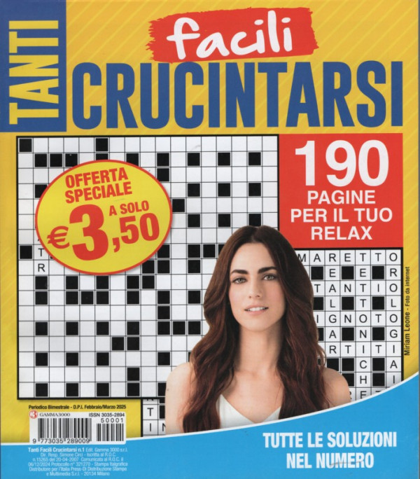

**Descrizione bibliografica**

\***Tanti facili crucintarsi**. - N. 1 (feb.-mar. 2025)- . - [Roma] : Gamma 3000, [2025]- . - volumi : ill. ; 21 cm. ((Bimestrale. - ISSN 3035-2894. - CFI1156155

Soggetto: Parole incrociate - Periodici

**Informazioni storico-bibliografiche**

Scopri 'Facili Crucintarsi', la rivista che offre tantissimi cruciverba per allenare la mente e rilassarsi. Con 190 pagine di enigmi e tutte le soluzioni incluse, è l'ideale per gli appassionati di puzzle. Approfitta dell'offerta speciale a soli €3,50. <https://edicola.shop/tanti-facili-crucintarsi-uscita-n-1-11-febbraio-2025-bimestrale.html>.